Paikalliset
11.2.2019 07.30

Roskien kerääminen ei ole enää noloa – Kaljatölkki ei maadu edes ihmisiässä
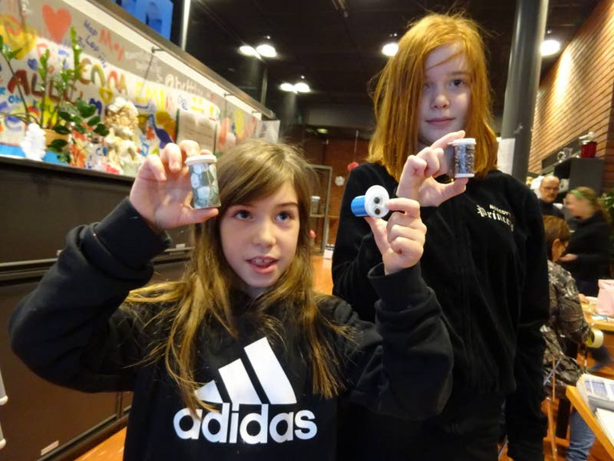
Amaia Calvor Laaksonen (oik.) ja Adela Hopia urakoivat lauantaina miniroskiksia Keravan Ympäristönsuojeluyhdistyksen tapahtumassa.
Anne Kanerva

KERAVA | Tiedätkö, mitkä ovat tavallisimpia roskia luonnossa? Niitä ovat purukumi ja tupakantumppi, joiden hajoaminen maastossa kestää vuosikausia.
Keravalaiset Adela Hopia ja Amaia Calvor Laaksonen valmistivat lauantaina miniroskiksia, jotka ovat vastaisku pienille roskille kuten tumpeille ja syödyille purukumille.
He urakoivat useita roskiksia, joista osan he pitävät itse. Loput he antavat sukulaisille ja kavereille.
– Vaikka koulussa on paljon roskiksia, purukumeja löytyy myös pulpettien ja ruokapöytien alta, tytöt kertovat.
Lumien sulaminen paljastaa roskia, jotka on talven aikana heitetty kaduille, puistoihin ja ojiin.
– Siellä on ainakin tölkkejä, pulloja, tyhjiä karkkipusseja ja -papereita sekä hampurilaiskääreitä, ekaluokkalainen Adela Hopia kertoo.
Viidesluokkalainen Amaia Calvor Laaksonen kerää tölkit talteen ja vie ne kauppaan.
Miniroskistalkoot järjesti Keravan ympäristönsuojeluyhdistys, jonka aktiivit liikkuvat usein pieni pussi taskussa.
Koiran kanssa lenkkeilevä Marju Kortemäki nappaa kierrätyspussiin kohdalle osuvat muidenkin koirien jätökset.
– Ne saattavat levittää koirasta toiseen tarttuvia tauteja, hän sanoo.
Keravan kirjastossa oli paikalla myös Roska päivässä -liikkeen perustaja Tuula-Maria Ahonen. Hänkin lähtee lenkille tyhjä leipä- tai sekavihannespussi taskussa.
Nykyisin taskussa on myös miniroskiksia, joita Ahonen lahjoittaa toisinaan vastaantuleville tuntemattomille tupakoitsijoille.
– Idea miniroskiksista syntyi roskaliikkeessä. Useimmat miniroskiksen saaneista kiittelevät ja pitävät sitä hyvänä keksintönä.
Roskis on tarkoitettu omassa suussa olleille purkille, ja se tehdään diabeetikkojen käyttämistä koeliuskapurkeista.
– Hapettomassa purkissa tumppi sammuu nopeasti, ja sen voi kipata turvallisesti sekajäteastiaan. Roskikseen voi laittaa mitä tahansa pientä roskaa, vaikka purukumeja, karkkipapereita tai nuuskaa, Ahonen selventää ideaa.
Tupakantumpista liukenee ympäristöön vaarallisia aineita, kuten kadmiumia, arsenikkia ja lyijyä. Kun tumpit heitetään maahan, ne joutuvat sateen ja tuulen mukana myös vesistöihin. Pienet lapset, koiranpennut, kalat ja linnut panevat tumppeja suuhunsa.
Keravan ympäristönsuojeluyhdistys järjestää tupakantumppien keräystalkoot toukokuussa.

Kaljatölkki maatuu 200 vuodessa
Tupakantumppi 5-15 vuotta
Muovimuki 100–200 vuotta
Pahvilautanen 0,5–5 vuotta
Muovikassi 5–4 vuotta
Muovinauha six pack -pakkauksen ympärillä 200-400 vuotta
Lasipullo miljoona vuotta
Kalastussiima 600 vuotta
Muovipullo 450 vuotta
Kertakäyttövaippa 450 vuotta
Sanomalehti 6 viikkoa
Peltitölkki 50 vuotta
Nahka 50 vuotta
Villasukka 1-5 vuotta
Suomen Luonnonsuojeluliitto

